РИЗОВАТОВСКИЙ СЕЛЬСОВЕТ

СОЦИАЛЬНЫЙ ПРОЕКТ

«Чистое будущее -
в чистом
настоящем!»
“Всё меньше – окружающей природы…
Всё больше окружающей среды”
Р. Рождественский

ПОДГОТОВИЛА
Пухова И.А
учитель музыки, экономики
высшей квалификационной категории
старший вожатый
МБ ОУ Мадаевской ОШ

Мадаево, 2017
Информационная карта проекта

Полное название проекта: | «Чистое будущее — в чистом настоящем!»
Территория реализации проекта: | Село Мадаево и Мадаевская школа
Обоснование актуальности проекта: | Существует проблема для жителей села – нет организованного вывоза мусора на свалку, поэтому в селе много стихийных несанкционированных свалок. Жители по – разному относятся к этой проблеме. Не осознавая опасности загрязнения, не все убирают территории даже около своих домов. Из-за них улицы выглядят не эстетично, а ведь по ним ходят ежедневно другие жители и гости нашего села, проезжают автомобили. Нам стыдно за неухоженность улиц села.
Цель проекта: | Привлечь внимание детей и взрослых к проблеме загрязнения села, формирование экологической культуры и твердого убеждения в том, что мусору место на свалке, а не на улицах и задворках.
Задачи проекта: | - Проанализировать ситуацию загрязненности в селе;  - Научиться выделять проблему и искать способы ее решения для экологической и социальной обстановки в селе;  - С помощью инициативной группы разработать план реализации социального проекта, утвердить ответственных на каждом этапе и сроки выполнения;  - Привлечь внимания и формирование активной позиции сверстников, жителей и администрации к проблеме загрязнения села и утилизации отходов жизнедеятельности;  - Пропаганда и углубление экологических знаний учащихся и взрослых;  - Проведение экологического познавательного мероприятия;  - Воспитание у всех потребности содержания улиц села в чистоте.
Автор проекта: | Пухова И.А., учитель МБ ОУ Мадаевская ОШ
Сроки реализации проекта: | 2016-2017 учебный год
Заказчики проекта: | Администрация Ризоватовского сельсовета
Участники проекта: | Педагоги, учащиеся школы, кружок «Спасатель».
Целевая группа проекта: | Жители с. Мадаева
Источники финансирования: | Администрация Ризоватовского сельсовета, администрация Мадаевской школы

- Краткая аннотация
Село Мадаево расположено в живописном уголке Починковского района Нижегородской области. В нём четыре улицы, имеются две речки –Мадаевка и Алатырь. Протяженность некоторых улиц несколько километров, а жителей в селе с каждым годом становится всё меньше и меньше. Уже много лет в селе Мадаево нет организованного вывоза бытового мусора. Поэтому возникают постоянно стихийные свалки за огородами, у водоемов, за селом, за автобусной остановкой, возле храма. Удаленность села от районного центра составляет 45 км.
- Формулирование проблемы. Актуальность проекта для молодёжи, социальная значимость.
Актуальность проблемы. Сегодня как никогда перед человечеством стоит вопрос о необходимости изменения своего отношения к природе и обеспечения соответствующего воспитания и образования нового поколения.
Приоритетность экологического образования сегодня признана во всем мире. Поэтому в настоящее время большое внимание уделяется благоустройству территории, где человек живет, трудится, отдыхает. Решение этой проблемы не требует больших финансовых затрат.
Проблема чистоты всегда стояла и, наверное, долго еще будет стоять в повестке дня. От ухоженности, опрятности, внешней респектабельности улиц и переулков во многом зависит экологическое состояние окружающей среды, а значит, и здоровье жителей.
Любой населенный пункт – это искусственно созданная и поддерживаемая человеком среда, в которой только человек может поддерживать чистоту и порядок. Проблема загрязнения улиц мусором существует во многих селах. Большинство людей не радует вид брошенных банок, бутылок, бытового мусора и упаковок. Некоторые относятся к этому равнодушно, некоторые с сочувствием, при случае выходят на субботники по уборке территорий. Уже несколько лет в селе Мадаево нет организованного вывоза бытового мусора на свалку. Официальными властями эта проблема не решена до сих пор. Поэтому возникают постоянно стихийные свалки. Проблема с каждым годом становится острее. Поэтому активная группа учащихся нашей школы решила подключиться к ее решению.
Традиционно весной проводятся субботники по уборке территорий села от опавшей листвы и прошлогодней травы, мусора и ветвей от деревьев. Если раньше все, что горит - сжигалось, то теперь это делать запрещено. Поэтому многие вывозят собранный мусор от домов на местные несанкционированные свалки, не задумываясь о том, что ядовитые и вредные вещества из них попадают в подземные воды, разносятся ветром, нанося ущерб окружающей среде. На этих свалках живут грызуны и насекомые – носители многих инфекционных заболеваний.
От таких неразумных действий жителей села страдает природа, ухудшается экология. Человек не осознает главного, что нанося вред природе, он наносит вред самому себе, своему здоровью. Взрослые часто ругают неблагоприятную экологическую обстановку, в которой растут их часто болеющие дети, будто не понимая того, что они сами являются виновниками этого неблагополучия. Поэтому мы должны донести до жителей мысль, что важно не только любить природу, свое село, но надо не вредить ей, активно участвовать всем в улучшении экологической обстановки и эстетического вида села.
Этот проект дает возможность участникам проявить инициативу и самостоятельность в конкретных делах.

- Основные направления работы:
- беседа с главой Ризоватовского сельсовета об экологических проблемах села и способах решения;
- тематические встречи;
- создание школьного стенда;
- подготовка экологического мероприятия «День Земли»;
- трудовые дела учащихся, акции, выполнение социального заказа администрации села и администрации школы;
- посещение Пешеланского музея горного дела, геологии и спелеологии, зоопарка.

- Главные участники и исполнители проекта.
- Члены детской общественной организации «Созвездие»
- Учителя, классные руководители
- Родители учащихся школы
- Администрация села и школы

- Руководитель проекта:
Учитель музыки, экономики, старший вожатый Пухова И.А.
- Пользователи проекта
- Учащиеся школы
- Жители села Мадаева
- Руководители предприятий

- Сроки реализации проекта: 2016-2017 учебный год

- Содержание проекта:

- Разведка добрых дел
- Организация работы ДОО «Созвездие»
- Распределение обязанностей
- Создание стенда
- Подбор материала по экологии Нижегородской области
- Подготовка мероприятия «День Земли»
- Организация экскурсии в Пешеланский музей горного дела, геологии и спелеологии, зоопарка.

- Материально – техническое обеспечение:
- создание школьного стенда
- изготовление баннера
- мешки для мусора
- гвозди
- плотницкие инструменты (молотки, гвоздодёры, пилы)
- ведра с тряпками

- Место реализации проекта: село Мадаево, МБ ОУ Мадаевская ОШ

Этапы работы

Этапы | Сроки | Задачи и содержание деятельности
Организационно-информационный | Сентябрь- октябрь 2016 | 1.Документально – организационная работа  – выбор темы и разработка социального проекта;  - составление перспективного плана по реализации проекта;  2. Организационно – техническая работа  - обращение в Ризоватовский сельсовет и администрацию школы для обсуждения проблем села и школы  - организация встречи с родителями  3. Информационная работа  - информирование интернет сообщества «Мадаево» о предстоящем проекте  - изучение заповедных мест Нижегородского края  - выявление у родителей отношения к деятельности детской организации через анкетирование и собеседование  - беседы, опросы детей с целью поддержания интереса к проблемам села
Основной | Ноябрь – апрель 2016-2017 | - подготовка теоретического материала и разработка сценария мероприятия посвященного Дню Земли;  - создание школьного стенда по экологии;  - посещение музея горного дела, геологии и спелеологии, зоопарка в Пешелани;  - проведение акции «Мы за чистое Мадаево!»  ( изготовление и размещение баннера);  - очистка мостика через речку Мадаевку от веток, снега  - уборка улиц села от мусора;  - уборка и частичный ремонт в часовне села;  - уборка территории школы;  - вырубка кустарника около памятника героям ВОВ;  - организация выставок детских рисунков, фотостендов, стенгазет;
Итогово – перспективный | Апрель – май 2017 | - обобщение итогов работы с детьми;  - подготовка отчета о проделанной работе и оформление материалов;  - выступление на общешкольной конференции.

Реализация плана действий

№ п/п | Этап  выполняемой работы | Осуществление работ
1. | Обсуждение проблемы с администрацией села и членами ДОО «Созвездие» | После уроков глава администрации Ризоватовского сельсовета Бормашова С.А рассказала учащимся о экологических проблемах села и возможных способах решения этих проблем учащимися школы.
2 | Составление плана действий | Совместно с учителем и старшим вожатым Пуховой И.А. члены ДОО «Созвездие» составили план действий. Обсудили мероприятия и сроки их проведения.
3. | Составление калькуляции расходов | Определили необходимые материалы для сбора мусора и изготовления баннера, поездки в музей. Обратились к главе администрации и директору школы. Администрация села выделила необходимое количество пакетов для мусора. Директор школы выделил автобус для посещения музея. Необходимый материал для изготовления и стенда по экологии был взят из школьной мастерской с разрешения директора. Финансирование изготовления баннера взяло на себя руководство интернет-сообщества «Мадаево».
4. | Практическая часть | 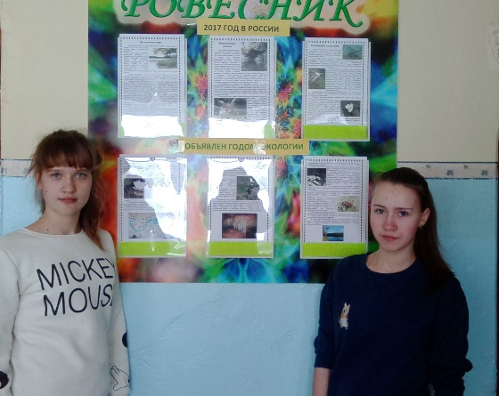  - Активом детской организации был собран  материал о заповедных местах Нижегородской области.  Отобранный материал был оформлен и размещен на стенде членами оформительского сектора ДОО «Созвездие».  - Благодаря  сотрудничеству ДОО «Созвездие» с интернет сообществом «Мадаево», стало возможным изготовление нескольких баннеров с призывами к жителям села «Одумайтесь взрослые!», «Мы за чистое Мадаево!». Участники проекта разместили баннеры около магазинов.  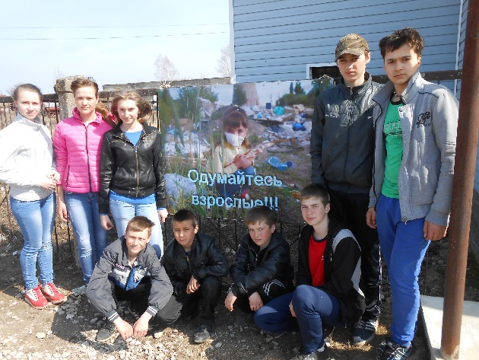  - Посещение музея горного дела, геологии и  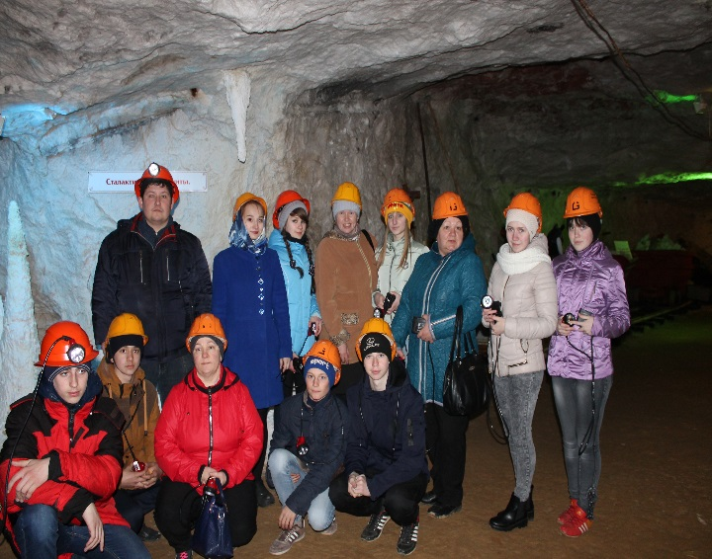  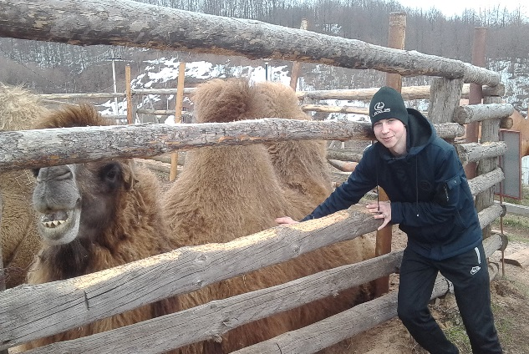  спелеологии, а также зоопарка в Пешелани имеет не только развлекательное значение, но и важную просветительскую роль. При посещении зоопарка ребёнок учится любить природу и бережно относится к ней, учится сопоставлять изображения животных в книжках и с их видом в реальности, что развивает способности ребёнка к изобразительному искусству. В развлекательной форме получает основополагающие знания по зоологии и географии. Поездка в Пешелань была приобщением наших детей к прекрасному! К миру живой  природы!  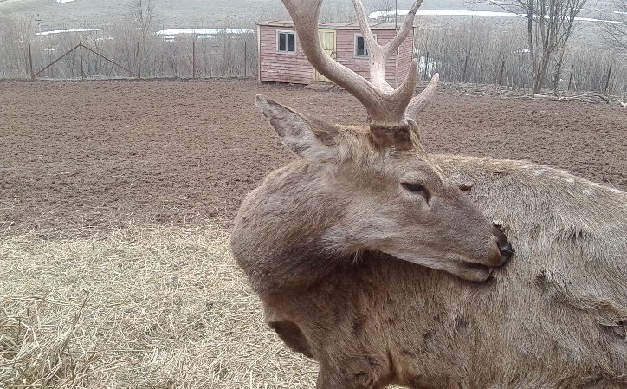  - Сектором культуры для учащихся школы был  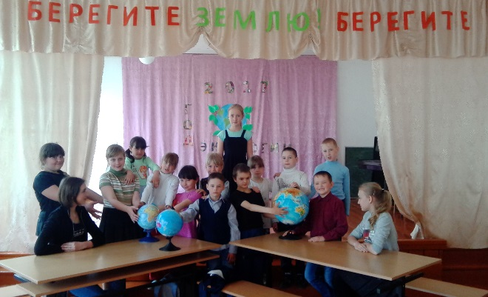  подготовлен и проведен праздник «День Земли». Познавательное мероприятие с конкурсами и викторинами очень понравилось младшим школьникам.  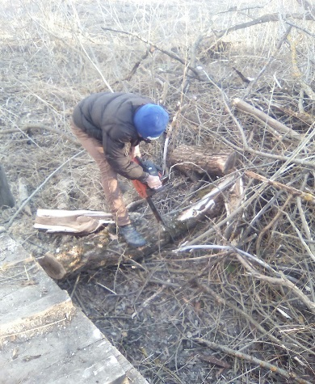  - Есть у нас в селе мостик – переправа через речку  Мадаевку. По этому мостику жители села добираются до почты и аптеки, а ребята с дальних улиц проходят по нему каждый день в школу. Состояние этого мостика и зимой и летом имеет очень важное значение. Сектор труда регулярно следит за тем, чтобы ничто не препятствовало переправе. Убирает упавшие деревья, сучья. Чистит снег зимой.  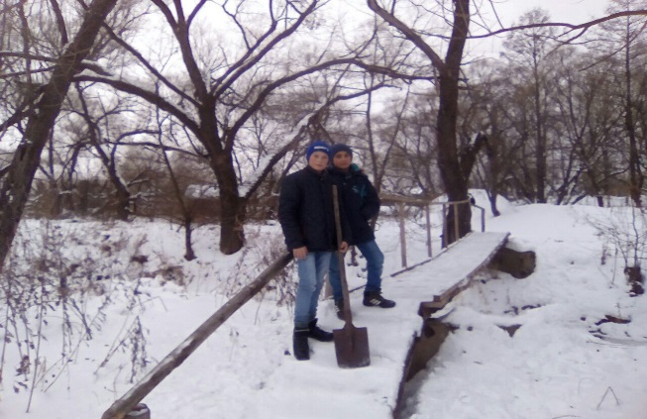  - Очистка улиц села от мусора. Протяженность  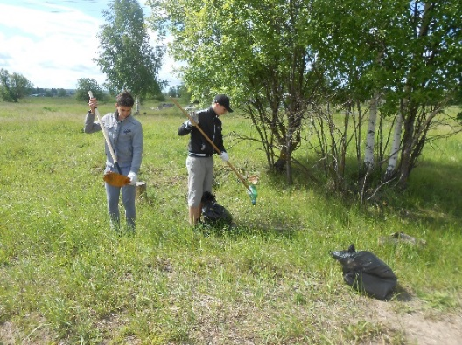  некоторых улиц более 3 км. Много пустующих домов и мусора тоже много.  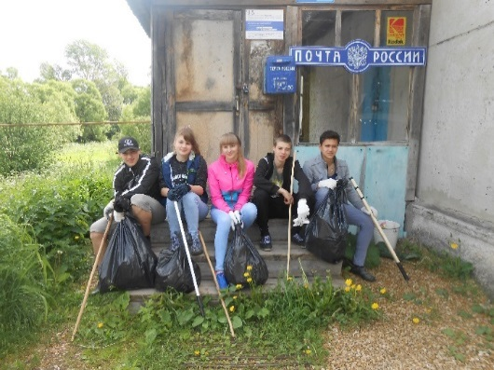  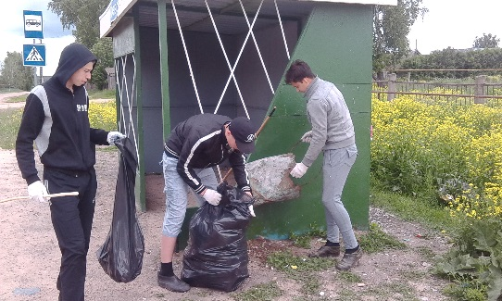  - Очистка речки от мусора  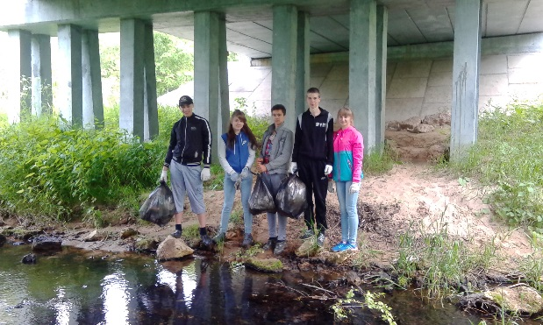  8. Вырубка бурьяна и наведение чистоты около памятника героям Великой Отечественной Войны. Заросли были выше самих детей. Но мы не унывали и старались изо всех сил выполнить поставленную задачу.  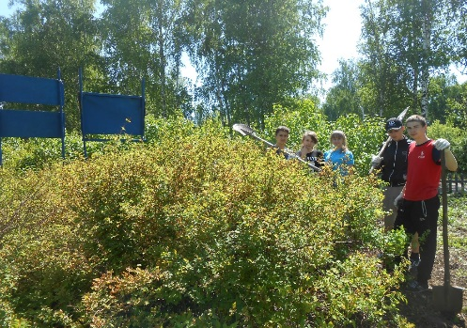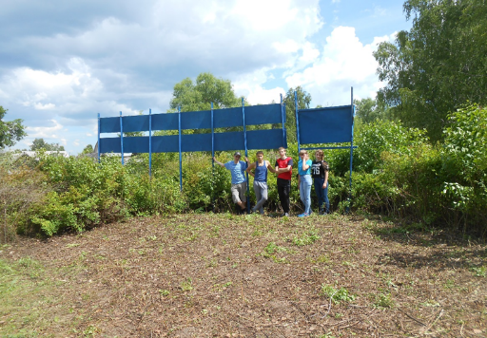  - По просьбе главы администрации Бормашовой С.А. и  Никоновой Р.А. (которая следит за часовней) мы навели порядок в здании часовни, вычистили напольные покрытия, вымыли полы, убрали мусор и паутину со стен.  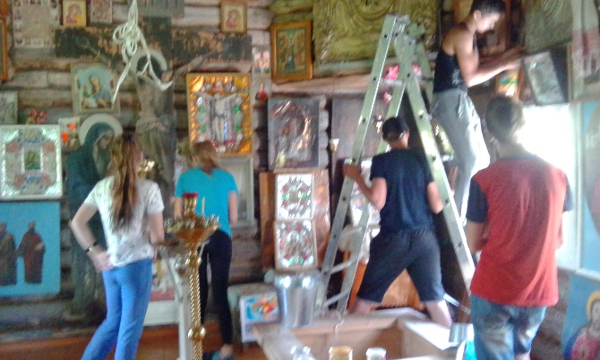
5. | Подведение итогов | Посмотрев на проделанную работу, остались очень довольны результатами. Много добрых слов прозвучало от жителей села, от главы администрации Ризоватовского сельсовета и директора школы.

Результат
- Оформлен школьный стенд о заповедных местах Нижегородской области.
- Баннеры с призывами к жителям села размещены в часто посещаемых местах.
- Экскурсия в музей и зоопарк села Пешелань позволила детям приобрести опыт общения с природой и животными.
- Работали вместе, сообща – дети, учителя, родители. Это – социальный, коммуникативный опыт, который только можно получить в ходе совместной работы.
- Убран мусор с улиц села.
- Приведена в порядок часовня села Мадаева.

Я обнял глобус шар земной.
Один над сушей и водой.
В руках моих материки
Мне тихо шепчут: «Береги».
В зеленой краске лес и дол.
Мне говорят: «Будь с нами добр».
Не растопчи ты нас, не жги,
Зимой и летом береги».
Журчит глубокая река,
Свои, лаская берега,
И слышу голос я реки:
«Ты береги нас, береги».
И птиц, и рыб я слышу всех:
«Тебя мы просим, человек.
Ты обещай нам и не лги.
Как старший брат нас береги».
Я обнял глобус –шар земной,
И что-то сделалось со мной.
И вдруг шепнул я:
«Не солгу. Тебя, родной мой, сберегу»

